**d**

**BÁO CÁO ĐỒ ÁN THỰC HÀNH ĐỢT 2**

**MÔN HỆ QUẢN TRỊ CƠ SỞ DỮ LIỆU**

GVHD:

GV. Hồ Thị Hoàng Vy

GV. Tiết Gia Hồng

# **THÔNG TIN NHÓM**

|  |  |  |  |  |
| --- | --- | --- | --- | --- |
| **STT** | **MSSV** | **Họ tên** | **Công việc** | **% Hoàn thành** |
| **1** | 18127022 | Phạm Ngọc Thùy Trang | * Thiết kế toàn bộ giao diện phần chức năng * Xác định tình huống các tranh chấp Unrepatable Data, tranh chấp Lost Update, tranh chấp Phantom, chỉnh sửa tình huống tranh chấp cycle deadlock * Phân hệ người dùng gồm khách hàng, phân hệ người dùng chung, nhân viên * Chỉnh sửa báo cáo đợt cuối * Làm chức năng đăng nhập, đăng ký tài khoản | **100%** |
| **2** | 18127053 | Ngô Thị Thanh Thảo | * Viết báo cáo + chỉnh sửa báo cáo đợt 1 * Phân hệ người dùng gồm nhân viên quản lý * Xác định tình huống tranh chấp cycle deadlock | **100%** |
| **3** | 18127055 | Hoàng Nguyên Trúc | * Xác định tình huống tranh chấp dirty read * Xác định tình huống tranh chấp conversion deadlock * Phân hệ người dùng gồm chủ nhà * Viết báo cáo + chỉnh sửa báo cáo đợt 2 | **100%** |

Contents

THÔNG TIN NHÓM 2

XÁC ĐỊNH CHỨC NĂNG HỆ THỐNG VÀ TÌNH HUỐNG TRANH CHẤP 5

I. Các chức năng của hệ thống 5

1. Chức năng cho DÙNG CHUNG 5

2. Phân hệ KHÁCH HÀNG 5

3. Phân hệ NHÂN VIÊN 7

4. Phân hệ NHÂN VIÊN QUẢN LÝ 8

5. Phân hệ CHỦ NHÀ 9

II. Xác định tình huống tranh chấp 11

III. Thiết kế giao diện chức năng 19

**1.** **Chức năng: Xem thông tin chi tiết của một nhà nếu có bấm vào nút đăng ký mua/thuê** 20

**2.** **Chức năng: Thêm một nhà** 22

**3.** **Chức năng: Cập nhật, chỉnh sửa thông tin một nhà** 23

**4.** **Chức năng: Tìm kiếm nhà dựa trên những tiêu chí cụ thể** 24

**5.** **Chức năng: Lập hợp đồng thuê/mua nhà cho khách hàng** 25

**6.** **Chức năng: Giao diện dashboard của nhân viên quản lý, nhân viên, chủ nhà, trang cài đặt của khách hàng** 26

**7.** **Chức năng: Chức năng quản lý thông tin của một nhân viên bất kỳ** 27

**8.** **Chức năng: Quản lý danh sách thông tin của tất cả các nhân viên làm việc tại chi nhánh đó** 29

**9.** **Chức năng: Chỉnh sửa thông tin cá nhân (đối với nhân viên)** 31

**10.** **Chức năng nhỏ: Nhân viên chỉnh sửa nhanh số điện thoại và địa chỉ của mình** 31

**11.** **Chức năng : Chủ nhà chỉnh sửa thông tin cá nhân** 32

**12.** **Chức năng: Tăng/giảm lương định kỳ và thêm tiền hoa hồng cho 1 nhân viên bất kỳ** 33

IV. Nguồn tham khảo 35

# XÁC ĐỊNH CHỨC NĂNG HỆ THỐNG VÀ TÌNH HUỐNG TRANH CHẤP

# Các chức năng của hệ thống

## Chức năng cho DÙNG CHUNG

|  |  |  |
| --- | --- | --- |
| **STT** | **Chức năng** | **Mô tả hoạt động** |
| **1** | Đăng nhập | Đăng nhập vào hệ thống dựa vào tài khoản và mật khẩu đã có |
| **2** | Tạo tài khoản | Chủ nhà, khách hàng, nhân viên có thể tạo tài khoản cho mình và đăng nhập vào trong hệ thống |
| **3** | Đăng xuất | Chủ nhà, khách hàng, nhân viên (bao gồm cả nhân viên quản lý) có thể đăng xuất tài khoản khi muốn. Khi đó ứng dụng sẽ quay về trang “Đăng nhập” |

## 

## Phân hệ KHÁCH HÀNG

|  |  |  |
| --- | --- | --- |
| **STT** | **Chức năng** | **Mô tả hoạt động** |
| **1** | Xem thông tin, đọc các bài bán cho thuê nhà | Khi vào trang chủ của ứng dụng, khách hàng có thể xem danh sách những nhà đang được đăng bán hoặc đăng cho thuê. Những nhà đã được bán/cho thuê rồi thì vẫn được hiển thị trên danh sách đó. |
| **2** | Kí hợp đồng mua/thuê nhà | Sau khi kiểm tra thấy hợp đồng được lập ra bởi nhân viên phụ trách nhà là hợp lệ, khách hàng sẽ nhấn vào nút “Tiếp theo” để đi đến chức năng “Kí hợp đồng với chủ nhà”, hoặc nút “Quay lại” nếu cảm thấy hợp đồng không hợp lệ hoặc không muốn mua nữa.  Người dùng kiểm tra thông tin của mình ở chức năng này và nhấn nút “Đồng ý” để xác nhận rằng mình đồng ý mua/thuê nhà. |
| **3** | Nhận xét các bài đăng cho bán/thuê nhà | Khách hàng có thể nhận xét, bình luận về các bài đăng bán/cho thuê nhà. Bình luận sẽ bị xóa hoặc không được đăng nếu vi phạm quy định.  Khách hàng có thể bấm vào xem thông tin chi tiết của một nhà để viết nhận xét về nhà đó. Khách hàng cũng có thể xem nhận xét của những khách hàng khác |
| **4** | Quản lý được thông tin của các hợp đồng mà khách hàng đã từng hoặc đang kí kết | Khách hàng có thể xem thông tin hợp đồng mà mình đã ký, thông tin đó gồm có: mã hợp đồng, nội dung hợp đồng, ngày kết thúc hợp đồng, ngày bắt đầu hợp đồng, chủ nhà, mã nhà bán/nhà thuê. |
| **5** | Quản lý được thông tin của những nhà mà họ vào xem hoặc bình luận. | Khách hàng có thể xem danh sách những nhà họ đã bình luận. Thông tin bao gồm bình luận mà họ đã đăng, ngày xem nhà, mã nhà, lượt xem. |
| **6** | Tìm nhà dựa trên tiêu chí cụ thể  (Tiêu chí gồm có: giá bán, tiền thuê tháng, loại nhà, khu vực (quận, thành phố), v.v….) | Khách hàng có thể tìm kiếm nhà cần mua/cần thuê dựa trên các tiêu chí như: giá bán, tiền thuê tháng, loại nhà, khu vực, v.v….. Chức năng này sẽ hiển thị danh sách nhà tương ứng, bao gồm cả những nhà đã được bán/cho thuê. |
| **7** | Chỉnh sửa được thông tin cá nhân | Khách hàng có thể chỉnh sửa các thông tin cá nhân bao gồm (họ tên, số điện thoại, tiêu chí, địa chỉ khách hàng, password khách hàng, khách hàng, thông tin chi tiết về loại nhà yêu cầu/thuê mua) |
| **8** | Xác nhận thông tin mua/thuê nhà | Sau khi chọn một nhà để đăng ký mua/đăng ký thuê, khách hàng cần xác nhận lại thông tin mua/thuê nhà (những thông tin về nhà, chủ nhà, v.v…) một lần nữa.  Nếu khách hàng không muốn mua nữa có thể nhấn nút “Quay lại” để ngưng việc mua, còn không thì nhấn nút “Tiếp theo” để đến bước xem hợp đồng được lập bởi nhân viên phụ trách nhà. |
| **9** | Xem thông tin chi tiết một nhà | Khách hàng có thể bấm vào xem thông tin chi tiết về bài đăng của một nhà bất kỳ ở trang chủ. Thông tin đó bao gồm cả chủ nhà và các thông tin về nhà, bình luận, lượt xem. Nếu khách hàng cảm thấy thích có thể nhấn nút “Đăng ký” để mua/thuê nhà |
| **10** | Xem thông tin cá nhân | Khách hàng có quyền vào xem trang thông tin cá nhân của mình |

## 

## Phân hệ NHÂN VIÊN

|  |  |  |
| --- | --- | --- |
| **STT** | **Chức năng** | **Mô tả hoạt động** |
| **1** | Khi có nhà phù hợp với yêu cầu của khách hàng thì thông báo đến khách hàng đến xem nhà | Khi có nhà có tình trạng nhà phù hợp với yêu cầu, tiêu chí của khách hàng, chẳng hạn như nếu nhà đó có loại nhà phù hợp với yêu cầu của khách hàng thì nhân viên sẽ gửi thông báo/tin nhắn tới khách hàng về nhà đó. |
| **2** | Ghi lại nhận xét của khách thuê/mua tại nhà có đăng ký tại chi nhánh nơi nhân viên đó làm việc | Ghi lại những nhận xét đến từ khách hàng của các nhà được đăng ký tại chi nhánh mà nhân viên đó làm việc. |
| **3** | Lập hợp đồng thuê/bán nhà có đăng ký tại chi nhánh nơi nhân viên đó làm việc cho khách thuê/mua | Sau khi khách hàng xác nhận thông tin nhà mà họ muốn thuê/mua sẽ đến bước “Lập hợp đồng thuê/bán nhà” của nhân viên. Tuy nhiên, chỉ có những nhân viên làm việc tại chi nhánh nơi nhà đó được đăng ký thì mới có thể lập hợp đồng.  Tại một thời điểm nhất định chỉ chấp nhận một nhân viên lập hợp đồng. Nếu có nhiều hơn một nhân viên lập hợp đồng thì chỉ chấp nhận nhân viên đến sớm nhất. Sau khi nhân viên lập hợp đồng xong thì sẽ chuyển sang bước khách hàng ký hợp đồng với chủ nhà |
| **4** | Thống kê những nhà cần bán/cho thuê ở một địa điểm nhất định  Địa điểm ở đây có thể là theo quận, theo thành phố, v.v… | Để phục vụ chon nhu cầu sau này của công ty, các nhân viên cần thống kê lại những nhà cần bán/cho thuê ở một địa điểm nhất định cách 3 tháng. Sau khi hiển thị ra danh sách, nhân viên sẽ nhấn nút “In thống kê” để in bản thống kê, trước khi in thì chức năng sẽ hiển thị ra danh sách thêm một lần nữa để nhân viên đó kiểm tra  (lưu ý: nhân viên chỉ có thể xem thống kê những nhà cần bán/cho thuê ở chi nhánh mình quản lý) |
| **5** | Chỉnh sửa thông tin cá nhân | Một nhân viên có thể chỉnh sửa các thông tin cá nhân của mình như tên nhân viên, sdt, địa chỉ, và password  Nhân viên không thể chỉnh sửa chi nhánh làm việc và lương. |
| **6** | Quản lý thông tin của tất cả các hợp đồng mà nhân viên đó đã hoặc sẽ đứng ra lập hợp đồng | Nhân viên sẽ có thể xem được danh sách các hợp đồng mà mình đã đứng ra lập hợp đồng cũng như có thể bấm vào chi tiết từng hợp đồng để xác nhận có lập hợp đồng mua/thuê nhà cho hai bên hay không? |
| **7** | Xem thông tin cá nhân | Nhân viên có quyền vào xem trang thông tin cá nhân của mình |
| **8** | [NHANH] Chỉnh sửa nhanh thông tin cá nhân | Nhân viên có thể dùng chức năng này để xem toàn bộ thông tin và sửa nhanh 1 vài thông tin của mình |

## Phân hệ NHÂN VIÊN QUẢN LÝ

|  |  |  |
| --- | --- | --- |
| **STT** | **Chức năng** | **Mô tả hoạt động** |
| **1** | Xóa bình luận vi phạm qui định | Nhân viên quản lý tại một chi nhánh có thể xóa bất cứ bình luận vi phạm qui định nào tại những nhà thuộc chi nhánh do người đó quản lý |
| **2** | Quản lý thông tin của tất cả các hợp đồng có liên quan đến khách hàng của chi nhánh do người đó làm việc quản lý ký kết | Nhân viên quản lý tại một chi nhánh có thể xem danh sách tất cả các hợp đồng có liên quan đến khách hàng của chi nhánh do người đó làm việc quản lý ký kết |
| **3** | Quản lý danh sách thông tin của tất cả nhân viên làm việc tại chi nhánh đó | Nhân viên quản lý một chi nhánh có quyền xem danh sách tất cả thông tin của nhân viên làm việc tại chi nhánh đó.  Nhân viên quản lý cũng có thể cập nhật lương của một nhân viên nào đó hoặc xóa nhân viên bất kỳ thuộc chi nhánh đó. |
| 4 | Quản lý thông tin của các khách hàng do chi nhánh của người quản lý đó làm việc quản lý | Nhân viên quản lý một chi nhánh có quyền xem danh sách tất cả thông tin của các khách hàng do chi nhánh của người quản lý đó làm việc quản lý. |
| **5** | Quản lý thông tin quá trình thuê/bán của chủ nhà (nhà đã bán/đã cho thuê, nhà đã đăng, v.v….) có liên quan đến chi nhánh do người đó quản lý | Nhân viên quản lý một chi nhánh có thể xem các thông tin về quá trình thuê/bán của chủ nhà (nhà đã bán/đã cho thuê, nhà đã đăng, v.v….) có liên quan đến chi nhánh do người đó quản lý. Nếu có vấn đề trục trặc như lỗi khi đăng bài, lỗi khi giao dịch, vv… thì họ sẽ có nhiệm vụ xử lý |
| **6** | Quản lý thông tin nhà mà khách hàng đã xem/đã bán/đã cho thuê. | Nhân viên quản lý một chi nhánh có thể xem danh sách thông tin các nhà mà mà khách hàng đã xem/đã bán/đã cho thuê.  Lưu ý người quản lý này chỉ có thể quản lý thông tin nhà được đăng ký tại chi nhánh nơi quản lý đó làm việc mà thôi. |
| **7** | Chỉnh sửa thông tin cá nhân | Một nhân viên quản lý có thể chỉnh sửa các thông tin cá nhân của mình như tên nhân viên, sdt, địa chỉ, password  Nhân viên quản lý không thể chỉnh sửa chi nhánh làm việc và lương của chính mình |
| **8** | Xem thông tin cá nhân | Nhân viên quản lý có quyền vào xem trang thông tin cá nhân của mình |
| **9** | Quản lý thông tin của một nhân viên bất kỳ | Nhân viên quản lý có quyền vào xem và cập nhật thông tin của nhân viên làm việc tại chi nhánh đó trong những trường hợp cần thiết |
| **10** | Tăng/giảm lương định kỳ và thêm tiền hoa hồng cho 1 nhân viên bất kỳ | Nhân viên quản lý có quyền tăng/giảm lương định kỳ dựa vào số nhà mà nhân viên đó phụ trách, cũng như tiền hoa hồng mà nhân viên quản lý đó muốn tip thêm cho nhân viên đó nếu có |

## Phân hệ CHỦ NHÀ

|  |  |  |
| --- | --- | --- |
| **STT** | **Chức năng** | **Mô tả hoạt động** |
| **1** | Đăng bài cho bán/cho thuê nhà | Chủ nhà có thể đăng thông tin bán/cho thuê nhà. |
| **2** | Quản lý được những nhà đã được đăng | Chủ nhà có thể xem danh sách các nhà đã được đăng |
| **3** | Cập nhật, chỉnh sửa thông tin của nhà | Chủ nhà có thể cập nhật, chỉnh sửa thông tin của những nhà mà họ đăng bán/cho thuê ngoại trừ những thông tin liên quan đến lượt xem, chi nhánh mà nhà đó đăng ký và mã nhân viên phụ trách, trạng thái nhà. |
| **4** | Thêm một nhà | Chủ nhà có thể tùy ý thêm bài đăng về ngôi nhà bất kỳ do chính chủ nhà đó đăng |
| **5** | Quản lý được thông tin của các hợp đồng mà chủ nhà đã từng kí kết | Chủ nhà có thể xem tất cả thông tin của các hợp đồng mà chủ nhà đó đã từng kí kết. |
| **6** | Quản lý được danh sách những nhà được cho bán hoặc đã cho thuê của chính chủ nhà đó | Chủ nhà có thể xem được danh sách của tất cả những nhà mà mình đã cho bán hoặc đã cho thuê |
| **7** | Kí hợp đồng mua/thuê nhà | Sau khi khách hàng xác nhận kí hợp đồng thì sẽ đến lượt chủ nhà xác nhận kí hợp đồng đồng ý cho bán/cho thuê nhà đó. Nhấn nút “Đồng ý” để hoàn tất quá trình giao dịch. Khi giao dịch hoàn tất thì trạng thái của nhà sẽ được cập nhật lại thành “đã bán/đã cho thuê” |
| **8** | Chỉnh sửa thông tin cá nhân | Một chủ nhà có thể chỉnh sửa thông tin cá nhân của mình như tên chủ nhà, địa chỉ nhà, số điện thoại, password |
| **9** | Xóa bài đăng bán/thuê nhà | Chủ nhà có thể xóa một/các nhà đã được đăng |
| **10** | Xem thông tin cá nhân | Chủ nhà có quyền vào xem trang thông tin cá nhân của mình |

# Xác định tình huống tranh chấp

QUÁ TRÌNH THUÊ/MUA NHÀ: Xác nhận mua --> nhân viên lập hợp đồng --> nhân viên kí hợp đồng với chủ nhà --> chủ nhà đồng ý kí hợp đồng với khách hàng --> GIAO DỊCH thành công

|  |  |  |  |  |  |
| --- | --- | --- | --- | --- | --- |
| **STT** | **Chức năng 1** | **Người dùng** | **Chức năng 2** | **Người dùng** | **Lỗi tranh chấp** |
| **1** | Xem thông tin chi tiết của một nhà | KHÁCH HÀNG | Cập nhật, chỉnh sửa thông tin của nhà | CHỦ NHÀ | Dirty Read  - Nhà_01 có giá là 500.000  - Nhà_01 được CHUNHA update giá bán giảm còn 100.000 nhưng chưa commit.  - User_01 dùng T2 đọc giá Nhà_01 là 100.000  - T1 “Cập nhật thông tin của nhà, cụ thể ở đây là giá bán” được rollback nên giá Nhà_01 vẫn là 500.000 |
| **2** | Xem thông tin chi tiết của nhà | KHÁCH HÀNG | Cập nhật, chỉnh sửa thông tin của nhà | CHỦ NHÀ | Nếu khách hàng bấm vào nút đăng ký mua đối với một bài viết đăng bán nhà hoặc nút đăng ký thuê đối với bài viết đăng thuê nhà, đối với nhà đã cho bán, cho thuê rồi thì người dùng sẽ không thể xem thông tin chi tiết mua bán/cho thuê nhà đó mà vẫn bị ở lại trang chủ.  Trong trường hợp nhà đó đã chưa cho bán/chưa cho thuê thì   * Khách hàng đọc thông tin của một nhà bất kỳ, gọi tắt là nhà có MANHA ‘N0010’, trong đó có bao gồm giá bán của nhà * Tại thời điểm đó, chủ nhà của MANHA ‘N0010’ đã cập nhật một số thông tin của nhà như sửa thông tin về giá bán và mã loại nhà * Vì đã nhấn đăng ký mua/thuê trước đó nên giao tác đã show ra cho người dùng xem bảng thông tin sơ lược về nhà bán trong đó có bao gồm giá bán * Rõ ràng, KH đã đọc ra thông tin giá bán thành 2 giá trị khác nhau |
| **3** | Thống kê những nhà cần bán/cho thuê ở một địa điểm nhất định (lưu ý: nhân viên chỉ có thể xem thống kê những nhà cần bán/cho thuê ở chi nhánh mình quản lý) | NHANVIEN | Thêm một nhà | CHỦ NHÀ | Phantom  - Nhân viên làm việc ở chi nhánh “CN001” xem danh sách thống kê các nhà đang được đăng bán/cho thuê được đăng ký ở cùng chi nhánh ở địa bàn thành phố HCM.  ***Ví dụ kết quả trả ra được 4 dòng thỏa điều kiện trên***  -Tại thời điểm đó, chủ nhà thêm thông tin của một nhà được đăng ký ở chi nhánh “CN001” và nằm ở địa bàn thành phố HCM.  - Nhân viên sau khi xem xong danh sách có nhu cầu in ra bản báo cáo thống kê thì thấy danh sách có thêm một dòng mới được thêm vào. ***Kết quả trả ra lúc này là 5 dòng thỏa điều kiện trên*** |
| **4** | Lập hợp đồng thuê/bán nhà có đăng ký tại chi nhánh nơi nhân viên đó làm việc cho khách thuê/mua | NHÂNVIÊN | Lập hợp đồng thuê/bán nhà có đăng ký tại chi nhánh nơi nhân viên đó làm việc cho khách thuê/mua | NHÂNVIÊN | Lost Update  -Một khách hàng xác nhận mua/thuê nhà “N0002” thành công.  -Nhân viên “NV002” (nhân viên này có làm việc tại chi nhánh mà nhà “N0002” đăng ký nhà) lập hợp đồng thuê/bán cho nhà “N0002”  -Khi đó, mã nhân viên lập hợp đồng cho nhà “N0002” được cập nhật thành “NV002”  - Cũng tại thời điểm đó, một nhân viên khác có mã ‘NV011” (nhân viên này có làm việc tại chi nhánh mà “N0002” đăng ký nhà) lập hợp đồng thuê/bán cho nhà “N0002”  - Khi đó, mã nhân viên lập hợp đồng cho nhà “N0002” được cập nhật là “NV011”  🡺 Gây ra lỗi Lost Update |
| **6** | Quản lý thông tin của tất cả nhân viên làm việc tại chi nhánh đó | NHANVIENQUANLY | Chỉnh sửa thông tin cá nhân | NHANVIEN | Cycle Deadlock   * Đầu tiên nhân viên quản lý sẽ in ra danh sách các nhân viên làm việc tại chi nhánh đó, gọi tắt là đơn vị dữ liệu A. Cùng lúc đó, giao tác đã đặt khóa trên đơn vị dữ liệu này và chỉ nhả ra cho đến khi hết giao tác * Tại thời điểm đó, một nhân viên chỉnh sửa thông tin cá nhân của mình, thì thông tin cá nhân của nhân viên đó gọi là đơn vị dữ liệu B. Giao tác cũng đã đặt khóa trên đơn vị dữ liệu này và chỉ nhả ra cho đến khi hết giao tác * Nhân viên quản lý muốn cập nhật lương cho nhân viên đó thì phải chờ cho đến khi nào nhân viên đó nhả khóa ra để tiếp tục lock trên đơn vị dữ liệu B * Tương tự, sau khi chỉnh sửa thông tin cá nhân xong, nhân viên cũng cần lock trên đơn vị dữ liệu A để đọc thông tin sau khi được chỉnh sửa để đảm bảo rằng thông tin nhân viên vừa update là đúng, nhưng cũng cần phải chờ giao tác bên nhân viên quản lý nhả khóa ra * 🡺 xảy ra tình trạng deadlock |
| **7** | Quản lý thông tin của một nhân viên bất kỳ thuộc về chi nhánh nơi nhân viên quản lý đó đang làm việc | NHANVIENQUANLY | Xem thông tin cá nhân | NHANVIEN | Conversion Deadlock   * Nhân viên đang giữa shared lock để xem thông tin của bản thân. Gọi đơn vị dữ liệu của thông tin nhân viên đó là A * Tại thời điểm đó, nhân viên quản lý cũng giữ shared lock để xem thông tin đó của nhân viên * Mặt khác, quản lý cũng muốn chỉnh sửa/ cập nhật lương trên thông tin đó của nhân viên. * Và nhân viên đồng thời cũng muốn update thông tin của chính mình * Conversion deadlock |
| **8** | Tìm nhà dựa trên tiêu chí cụ thể | KHACHHANG | Cập nhật, chỉnh sửa thông tin của nhà | CHUNHA | Unrepeatable Data   * Khách hàng tìm nhà có giá bán <100000 * Kết quả trả về hiển thị dòng “Kết quả tìm thấy là 2” * Tại thời điểm đó, chủ nhà cập nhật giá của 1 trong những ngôi nhà nằm trong danh sách các kết quả tìm thấy đó thành một giá > 100000 * Khách hàng tiếp tục bấm vào nút “Xem thông tin chi tiết” thì lại thấy chỉ trả ra 1 dòng thỏa, trong khi kết quả tìm thấy lại báo là 2 |

# Thiết kế giao diện chức năng

Có thể xem kĩ hơn tại link: <https://www.figma.com/file/HEdvVgLGMXJfkkd8s55kCr/GIAO-DI%E1%BB%86N-APP-B%C3%81N-THU%C3%8A-NH%C3%80?node-id=0%3A1>

## **Chức năng: Xem thông tin chi tiết của một nhà nếu có bấm vào nút đăng ký mua/thuê**

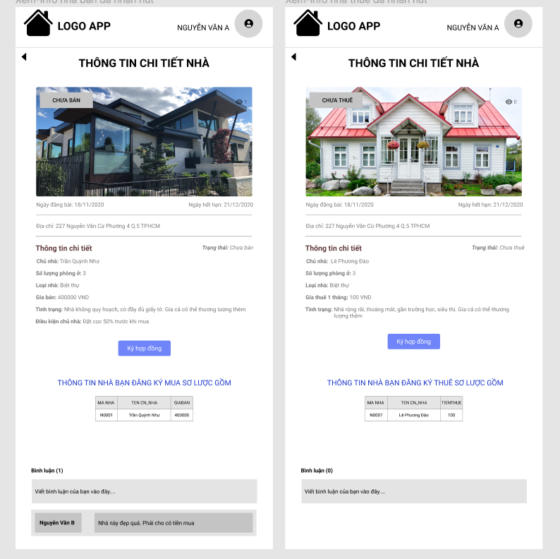

## **Chức năng: Thêm một nhà**

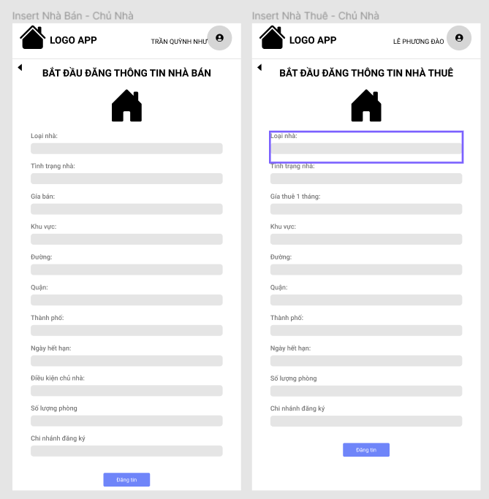

## **Chức năng: Cập nhật, chỉnh sửa thông tin một nhà**

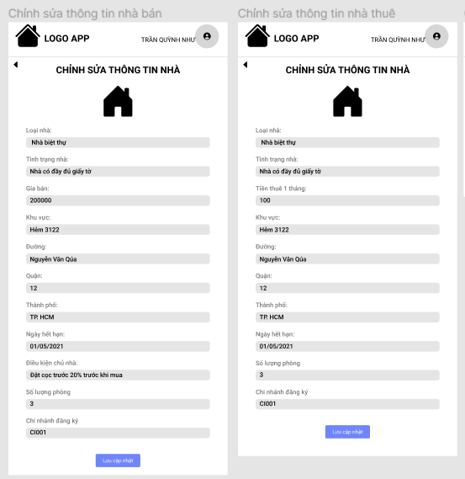

## **Chức năng: Tìm kiếm nhà dựa trên những tiêu chí cụ thể**

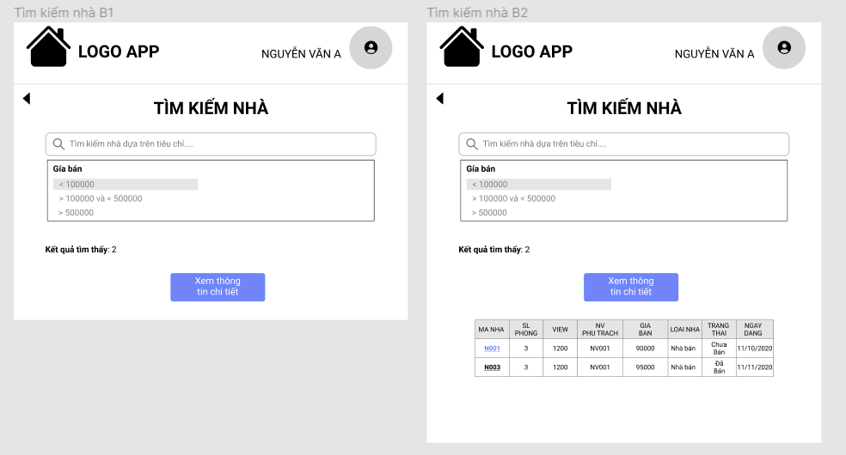

## **Chức năng: Lập hợp đồng thuê/mua nhà cho khách hàng**

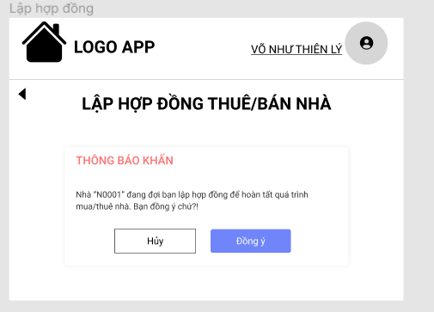

## **Chức năng: Giao diện dashboard của nhân viên quản lý, nhân viên, chủ nhà, trang cài đặt của khách hàng**

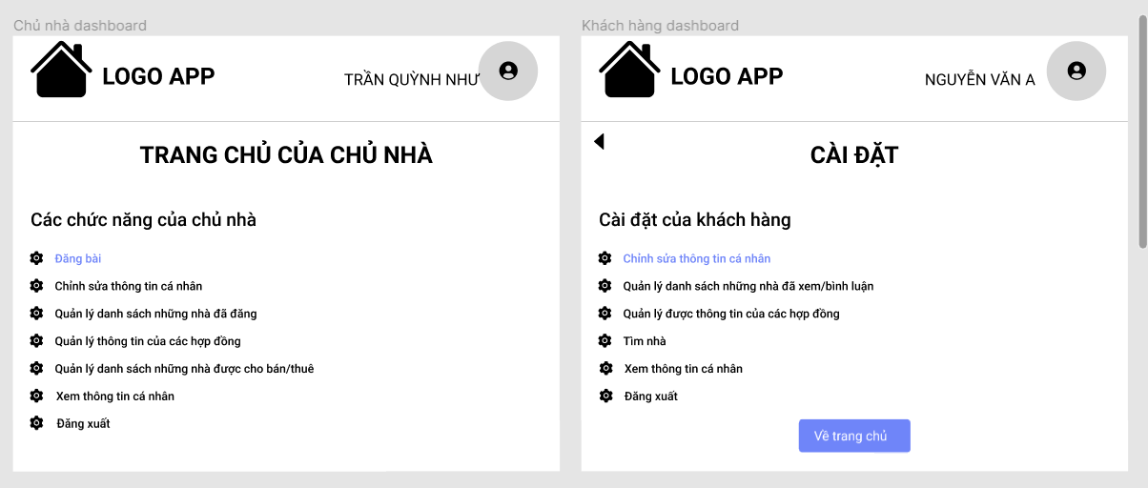

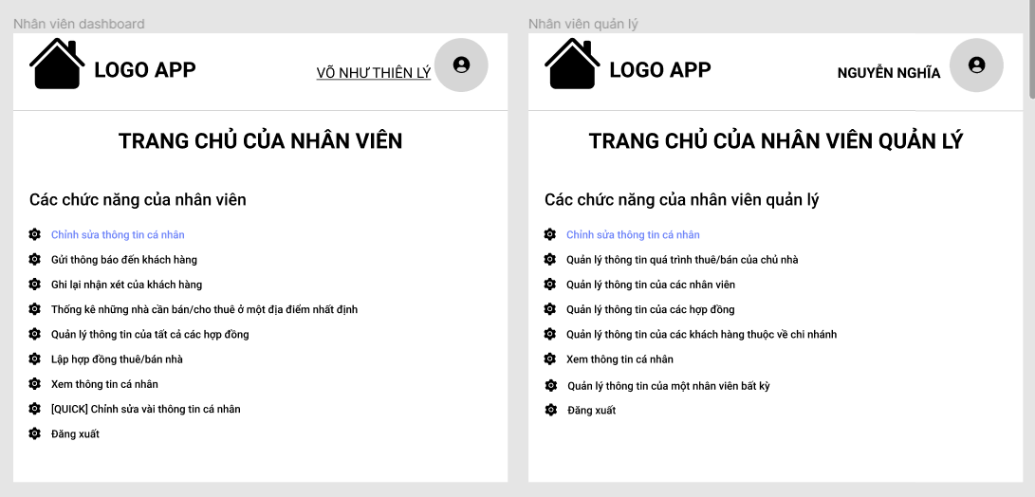

## **Chức năng: Chức năng quản lý thông tin của một nhân viên bất kỳ**

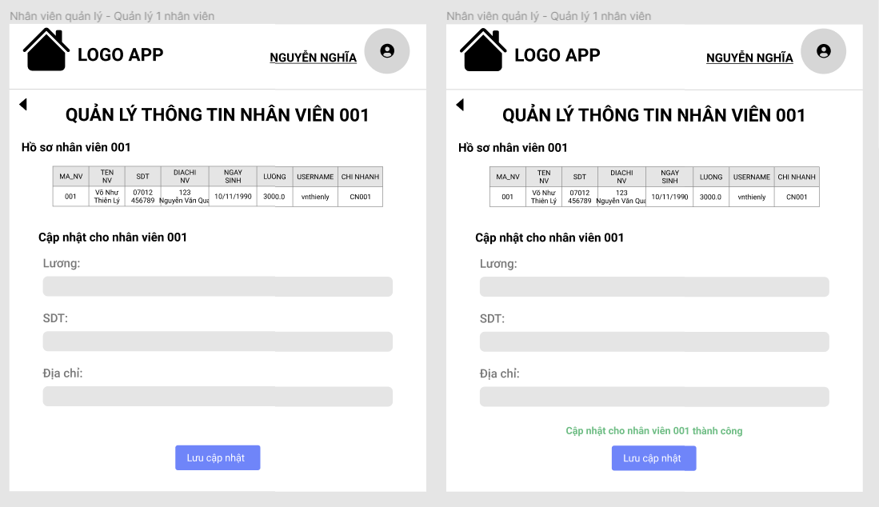

## **Chức năng: Quản lý danh sách thông tin của tất cả các nhân viên làm việc tại chi nhánh đó**

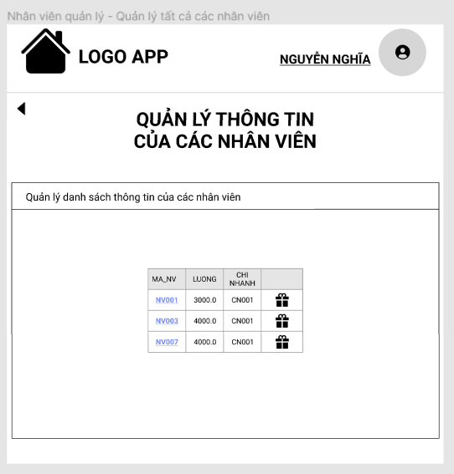

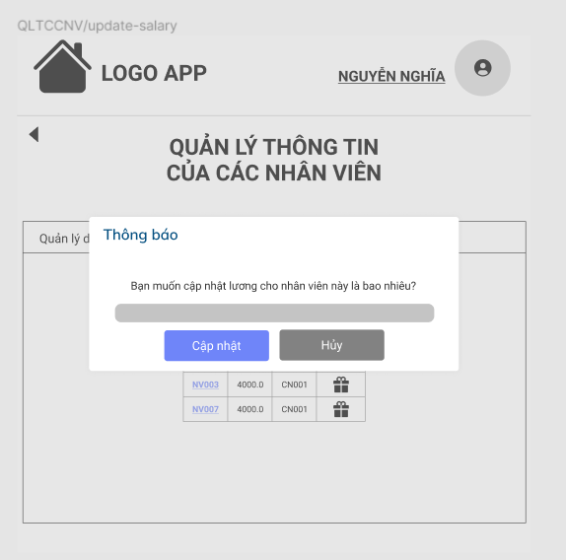

## **Chức năng: Chỉnh sửa thông tin cá nhân (đối với nhân viên)**

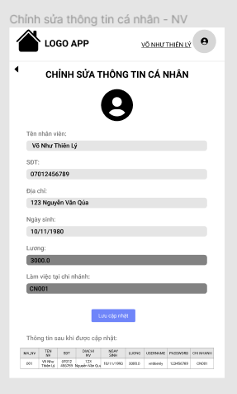

## **Chức năng nhỏ: Nhân viên chỉnh sửa nhanh số điện thoại và địa chỉ của mình**

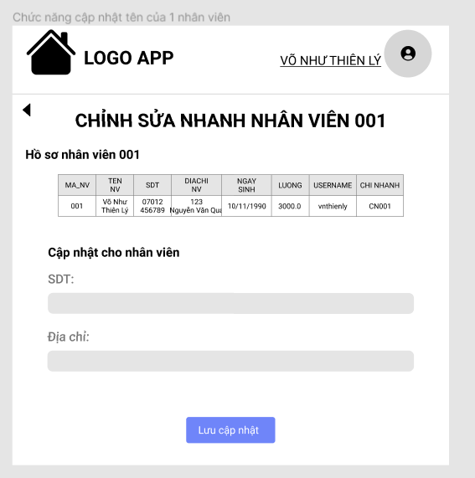

## **Chức năng : Chủ nhà chỉnh sửa thông tin cá nhân**

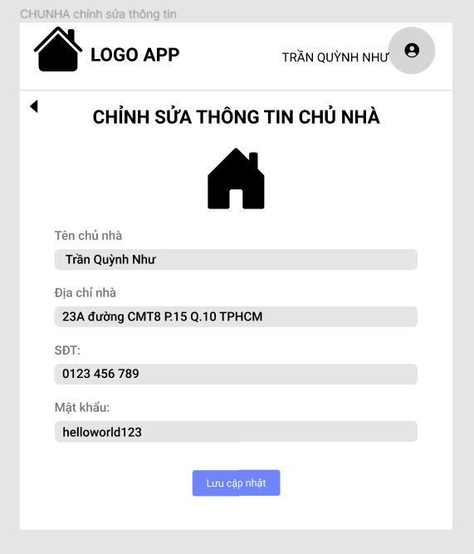

## **Chức năng: Tăng/giảm lương định kỳ và thêm tiền hoa hồng cho 1 nhân viên bất kỳ**

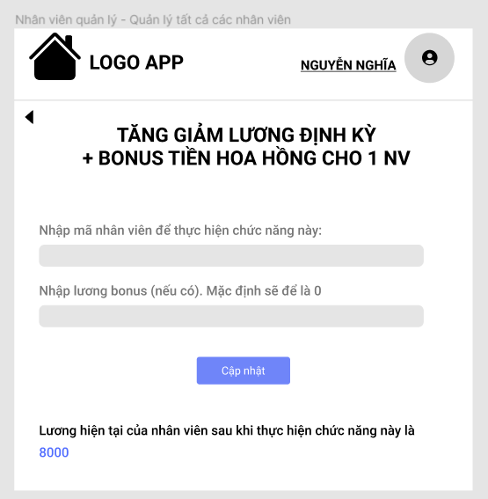

# Nguồn tham khảo

[1]: <https://www.researchgate.net/figure/6-A-conversion-deadlock-resulting-from-two-processes-wanting-to-promote-their-locks-on_fig3_267718789>

[2]: Slide Seminar của cô Hồ Thị Hoàng Vy, cô Tiết Gia Hồng

[3]: Slide lý thuyết của cô Phạm Thị Bạch Huệ

[4]: <https://viblo.asia/p/database-locking-naQZRDGd5vx?fbclid=IwAR26XQy_bk6FBhXhAZZ621LLJXxwppKlN2R5rveRpBq5wpqe165cDZBOYA4>

[5]: <https://www.sqlshack.com/locking-sql-server/>